Содержание

Введение 3

1. Анализ предметной области 4

1.1. Общая характеристика предметной области 4

1.2. Информационная системы для производства изделий из древесины 5

1.3. Актуальность и тенденции развития 9

1.4 Постановка задачи 10

1.5 Анализ существующих аналогов 13

2. Проектирование информационной системы «Производство изделий из древисины» 16

2.1 Построение диаграммы IDEF3 и DFD. 16

2.2 Построение диаграммы узлов. 22

2.3 Разработка диаграммы вариантов использования 24

2.4 Построение диаграммы классов. 26

2.5 Построение диаграммы последовательности. 29

2.6 Разработка диаграммы взаимодействия 31

2.7 Построение BPMN диаграмм 34

3 Разработка приложения для информационной системы «Производство изделий из древесины» 38

3.1 Выбор средств разработки 38

3.2 Основные классы и методы 39

3.3 Архитектура взаимодействия 41

3.4 Описание диалога с пользователем 41

3.5 Требования к программной реализации. 44

Введение

В условиях современной экономики производство изделий из древесины остается одной из ключевых отраслей, сочетающей традиционные ремесленные навыки с передовыми технологиями. С ростом конкуренции и повышением требований к качеству продукции особое значение приобретает автоматизация производственных процессов и внедрение информационных систем управления. Современные предприятия по обработке древесины активно используют специализированное программное обеспечение для планирования, учета сырья, контроля качества продукции и оптимизации всех этапов производства.

Автоматизация процессов на деревообрабатывающих предприятиях позволяет значительно повысить производительность, снизить издержки, сократить время выполнения заказов и повысить точность исполнения технологических операций. Кроме того, такие системы обеспечивают эффективное взаимодействие между различными подразделениями компании, улучшая планирование производства и логистику.

Целью проекта является разработка специализированной информационной системы для предприятия, занимающегося производством изделий из древесины. Предполагается, что система будет автоматизировать учет материалов, контроль этапов производственного цикла и управление заказами. Это позволит повысить эффективность работы предприятия, сократить производственные издержки и улучшить качество выпускаемой продукции.

Актуальность проекта определяется необходимостью интеграции современных цифровых технологий в процессы деревообработки. Внедрение информационной системы обеспечит прозрачность управления, повысит оперативность принятия решений и укрепит конкурентные позиции компании на рынке, где качество и сроки исполнения заказов играют решающую роль.

# 1. Анализ предметной области

## Общая характеристика предметной области

Предприятие, специализирующееся на производстве изделий из древесины, сталкивается с широким спектром бизнес-процессов, связанных не только с непосредственным изготовлением продукции, но и с управлением производственными циклами, финансовыми операциями, документооборотом, взаимодействием с клиентами и поставщиками, а также планированием использования ресурсов (станочного оборудования, материалов, рабочих кадров и т. д.). Для повышения эффективности, прозрачности и контроля над этими процессами всё чаще внедряются комплексные информационные системы, которые позволяют автоматизировать рутинные задачи и оптимизировать взаимодействие между различными подразделениями предприятия.

Ключевые направления автоматизации в компании, занимающейся производством изделий из древесины, обычно включают:

* Управление производственными процессами: планирование этапов производства, контроль сроков выполнения заказов, распределение ресурсов, учёт состояния выполнения работ.
* Управление взаимоотношениями с клиентами (CRM): учёт заказов, отслеживание истории взаимодействия, оформление коммерческих предложений, договоров и выставление счетов.
* Документооборот: хранение и согласование внутренних документов (технические задания, производственные спецификации, договоры с клиентами и поставщиками, отчётная документация).
* Управление персоналом: учёт рабочего времени, графики смен, отпускная система, планирование загрузки сотрудников на различных этапах производственного процесса.
* Финансовые операции и отчётность: планирование бюджета производства, расчёт себестоимости изделий, формирование финансовых отчётов и планов.
* Интеграция с производственным оборудованием и системами контроля качества: связь с автоматизированными системами управления станками, системами складского учёта сырья и готовой продукции, средствами контроля за выполнением норм и стандартов качества.
* Поскольку основная деятельность предприятия — производство изделий из древесины, существуют особенности, которые накладывают специфические требования:
* Необходимость быстрой адаптации производственных процессов к изменяющимся требованиям клиентов и рынка (индивидуальные заказы, новые виды продукции, модернизация технологий).
* Работа с распределёнными участками производства и складами (разные цеха или производственные площадки, которые могут находиться в различных регионах).
* Высокая потребность в прозрачности процессов и аналитике для обеспечения сроков выполнения заказов, контроля качества и эффективности использования ресурсов.
* Интеграция с системами логистики для отслеживания поставок материалов, отправки готовой продукции и контроля складских остатков.

## 1.2. Информационная системы для производства изделий из древесины

Разрабатываемая информационная система должна обеспечивать поддержку основных процессов производства и соответствовать специфическим требованиям данной отрасли.

Основные задачи информационной системы:

* Управление производственными процессами

Создание и ведение производственных заказов, включающее в себя подробное указание сроков выполнения, видов продукции, объёмов партии, необходимых материалов и требований к качеству. Система должна позволять легко формировать новые заказы, редактировать текущие, устанавливать приоритетность их выполнения и автоматически рассчитывать предполагаемые сроки готовности на основе текущей загруженности производственных мощностей.

Планирование этапов изготовления изделий предполагает детальное распределение производственных задач между различными цехами, участками и отдельными рабочими бригадами. Система должна учитывать последовательность технологических операций, доступность оборудования и работников, а также предусматривать возможность гибкой перенастройки планов в случае непредвиденных обстоятельств (поломка оборудования, нехватка материалов и др.).

Контроль выполнения заказов включает оперативный мониторинг текущего состояния каждого этапа производства. Важно обеспечить сбор и обработку производственной статистики, такой как объём выработки за смену, среднее время выполнения технологических операций, процент дефектной продукции. На основании этих данных система будет генерировать отчёты для анализа эффективности производственного процесса и выявления узких мест.

* Управление ресурсами

Учёт использования сырья, полуфабрикатов и готовых изделий должен осуществляться в реальном времени, с возможностью отслеживания остатков на складах, движения материалов между цехами и списания расходуемых ресурсов на производство. Важно также учитывать специфику хранения древесины (например, влажность, срок годности для определённых пород).

Планирование потребности в материалах должно базироваться на производственных планах и учитывать как текущее наличие сырья, так и прогнозируемые объемы производства. Информационная система должна автоматически формировать заявки поставщикам, оптимизировать график поставок и предотвращать простои из-за нехватки материалов.

Учёт рабочего времени сотрудников должен быть максимально автоматизированным, включая регистрацию начала и окончания смен, учёт сверхурочной работы, отслеживание прогулов и опозданий. Эффективное распределение кадров должно позволять своевременно выявлять дефицит специалистов на отдельных участках и корректировать графики работы с учётом планов производства.

* Ведение клиентской базы (CRM-функционал)

Учёт текущих и потенциальных клиентов предполагает хранение развернутой контактной информации, истории взаимодействия, условий договоров и предпочтений клиентов. Это обеспечит персонализированный подход к каждому заказчику.

Быстрая генерация коммерческих предложений и расчёт стоимости изделий должны выполняться на основе заложенных в систему калькуляций, с автоматическим учётом стоимости материалов, трудозатрат, амортизации оборудования и других факторов.

Отслеживание оплаты заказов и интеграция с бухгалтерией обеспечивают контроль за финансовыми потоками компании, автоматизируя процесс выставления счетов, проведения оплат и формирования актов выполненных работ.

* Документооборот и согласования

Хранение технологических карт, чертежей, договоров и другой производственной документации должно быть централизованным, с возможностью разграничения прав доступа, версионности документов и организации архива.

Организация процессов согласования документов между различными отделами (производственным, финансовым, коммерческим, юридическим) должна быть автоматизированной, с уведомлениями ответственных лиц о необходимости согласования и отслеживанием истории изменений документов.

Быстрая генерация отчётов о ходе выполнения заказов для руководства и клиентов обеспечит высокую информированность всех заинтересованных сторон о текущем статусе проектов, выявленных отклонениях и прогнозах выполнения.

* Финансовое планирование и отчётность

Формирование производственных бюджетов должно учитывать все статьи расходов: материалы, зарплаты, амортизацию оборудования, накладные расходы. Возможность сравнения плановых и фактических затрат позволит оперативно реагировать на перерасходы и корректировать стратегию развития предприятия.

Анализ рентабельности отдельных заказов или видов изделий поможет выявлять наиболее прибыльные направления деятельности и принимать решения о развитии ассортимента продукции.

Поддержка оформления счетов, актов выполненных работ и другой финансовой документации должна быть интегрирована в систему, с возможностью автоматической передачи данных в бухгалтерские программы для упрощения финансового учёта.

Интеграция с бухгалтерскими системами учёта (при необходимости) позволит избежать дублирования информации и ошибок при финансовой отчётности.

* Интеграция с оборудованием и системами контроля качества

Связь с системами автоматизированного управления производственными линиями и станками позволит получать в реальном времени данные о загрузке оборудования, состоянии выполнения производственных операций и уровне технической исправности машин.

Автоматический учёт готовности изделий и проведение контрольных проверок качества должны фиксироваться в системе с возможностью формирования актов приёмки продукции и выявления отклонений от установленных стандартов.

* Удобство мобильного и удалённого доступа

Возможность сотрудникам оперативно получать производственные задания, фиксировать выполнение операций, согласовывать документы в режиме онлайн обеспечит гибкость и мобильность производственного процесса.

Создание мобильного приложения или адаптированного веб-интерфейса будет способствовать удобному доступу сотрудников к необходимой информации независимо от их местоположения, что особенно важно для мастеров смен, логистов, сотрудников снабжения и руководителей подразделений.

Благодаря автоматизации этих процессов снижается количество ошибок, увеличивается прозрачность производственного цикла, оптимизируется использование ресурсов, а также повышается скорость принятия управленческих решений на основе актуальных данных.

## 1.3. Актуальность и тенденции развития

С увеличением масштабов производств, в том числе предприятий, работающих в распределённом формате (разные производственные участки, аутсорсинг отдельных этапов обработки древесины), значительно возрастает значение единой информационной среды, которая позволяет координировать действия всех участников процесса и обеспечивать полную прозрачность выполнения заказов. Современные клиенты в сфере производства изделий из древесины ожидают от подрядчиков соблюдения чётких сроков, прозрачной отчётности и оперативной реакции на изменения в заказах (например, изменения объёмов, дизайна или материалов). Все эти факторы стимулируют деревообрабатывающие компании внедрять современные информационные системы для автоматизации производственных процессов, управления ресурсами и взаимодействия с клиентами.

Тенденции развития включают:

* Гибридные подходы к планированию: сочетание классических производственных методологий (например, линейное планирование) с гибкими практиками управления заказами и ресурсами.
* Расширение функциональности систем аналитики: внедрение BI-модулей, интерактивных дашбордов, прогнозирование сроков изготовления и затрат на производство.
* Интеграцию облачных сервисов для совместной работы и обмена производственными данными между участками и подрядчиками.
* Акцент на мобильность: обеспечение доступа к производственным заданиям, отчетности и документообороту с любых устройств и из любых мест.

## 1.4 Постановка задачи

Цель данной курсовой работы — разработать информационную систему для компании по производству изделий из древесины, которая автоматизирует ключевые производственные и бизнес-процессы, обеспечивая эффективное взаимодействие между подразделениями, сотрудниками и клиентами.

Для достижения поставленной цели решаются следующие задачи:

* Анализ и формализация бизнес-процессов:

Провести анализ основных процессов предприятия: управление производственными заказами, учет материалов и сырья, учет рабочего времени сотрудников, документооборот, клиентская работа (CRM-функционал), финансовое планирование и взаимодействие с клиентами.

Выявить процессы, требующие автоматизации, а также определить узкие места в существующей системе управления производством и ресурсами.

* Моделирование системы с использованием различных диаграмм:

Построить диаграммы вариантов использования, последовательности, классов, взаимодействия и объектов для детальной структуры разрабатываемой системы.

Разработать диаграммы декомпозиции, позволяющие разделить систему на подсистемы: производство, склад, отдел продаж, бухгалтерия.

Создать DFD-диаграммы, отображающие потоки данных между цехами, складами, офисом и клиентами.

Использовать другие подходящие виды диаграмм для всестороннего анализа функциональных и структурных аспектов проекта.

Для классификации проекта как успешного необходимо соответствие определённым функциональным и нефункциональным требованиям.

* Функциональные требования:

Реализация модулей для создания производственных заказов, планирования этапов изготовления изделий, контроля сроков выполнения и объёмов производства.

Организация учёта рабочего времени сотрудников на производственных участках и формирования отчетов по загрузке персонала.

Обеспечение процессов согласования технологических карт, чертежей, спецификаций и другой документации.

Реализация CRM-функционала для учёта заказов, расчёта стоимости изделий, ведения клиентской базы.

Обеспечение мобильного доступа к производственным заданиям, материалам и отчётам через адаптивный веб-интерфейс или мобильное приложение.

* Нефункциональные требования:

Требования к производительности и надёжности (поддержка одновременной работы заданного количества пользователей, включая производственные и офисные подразделения).

Требования к безопасности (разграничение прав доступа к производственной информации, защита клиентских данных, аутентификация пользователей).

Требования к масштабируемости (возможность расширения функционала системы при росте количества заказов или производственных мощностей).

* Определение архитектуры и технологической основы:

Принять решение о выборе клиент-серверной или микросервисной архитектуры с учётом необходимости распределённой работы между различными участками.

Определить тип баз данных: реляционные (для складского учета, CRM) или документоориентированные (для хранения чертежей, технологических карт).

Выбрать используемые фреймворки и языки программирования, предусмотрев возможность интеграции с внешними сервисами, такими как бухгалтерские системы и системы контроля качества.

* Проектирование и реализация программного прототипа:

На основе разработанных диаграмм и требований спроектировать каркас программного продукта.

Разработать графический пользовательский интерфейс с использованием Java Swing, включающий следующие модули:

Форма авторизации и регистрации с возможностью выбора ролей: производственный мастер, офисный менеджер, клиент, технолог.

Модуль для создания производственных заказов, планирования этапов производства, контроля сроков и объёмов.

Интерфейсы для обработки заказов клиентов, расчета стоимости изделий и оформления коммерческих предложений.

Модуль для согласования технологической и проектной документации между отделами.

Интегрировать работу модулей между собой, обеспечив полноценный обмен данными между производственным, складским и коммерческим отделами.

Провести тестирование основных сценариев использования системы в реальных производственных условиях.

Проверить интеграцию с бухгалтерскими и складскими системами, а также системами автоматизированного контроля производства.

Провести оценку удобства и эффективности пользовательского интерфейса на основе анализа опыта работы сотрудников и клиентов.

В результате реализации проекта будет создан программный прототип информационной системы, который продемонстрирует применение методов системного анализа и проектирования с использованием UML, DFD, декомпозиции и других современных инструментов. Разработанный продукт автоматизирует управление производственными заказами, задачами, документооборотом и взаимодействие с клиентами, что значительно повысит эффективность и прозрачность работы предприятия по производству изделий из древесины.

## 1.5 Анализ существующих аналогов

На рынке представлено множество решений для управления производственными процессами и ресурсами, однако далеко не все из них ориентированы именно на компании, занимающиеся производством изделий из древесины. Тем не менее, существуют крупные игроки и специализированные системы, которые можно классифицировать по функционалу и характеру применения [6].

* Atlassian Jira

Широко используется в управлении проектами в различных отраслях, преимущественно в IT-сфере.

Позволяет организовать доски планирования (Scrum/Kanban), вести контроль задач и сроков.

Обладает широкими возможностями интеграции (системы контроля версий, автоматизация процессов).

Имеет мобильные приложения и веб-версию, но недостаточно развит в части управления складскими запасами, учёта материалов и производственного документооборота.

* YouTrack (JetBrains)

Ориентирована на процессы управления задачами и поддерживает гибкие методологии управления.

Предлагает удобную систему учёта рабочего времени и автоматизации выполнения задач.

Включает базовый документооборот (через встроенные вики-страницы), однако практически отсутствует функционал для CRM и полноценного управления производственными ресурсами.

* Microsoft Project / Planner

Классическое решение для проектного планирования, интегрированное в экосистему Microsoft 365.

Подходит для организации крупных проектов с традиционной схемой планирования (Waterfall) или их гибридных форм.

Требует дополнительных решений для комплексного учёта материалов, работы с чертежами и спецификациями.

Слабая встроенная поддержка документооборота в производственной среде.

* Odoo

Модульная ERP/CRM-система, включающая модули управления проектами, продажами, финансами и документооборотом.

Обладает гибкой настройкой под специфические бизнес-процессы, включая возможность адаптации под деревообрабатывающие предприятия.

Имеется версия с открытым исходным кодом, однако для отраслевых применений требуется значительная кастомизация.

* Bitrix24

Популярная в странах СНГ платформа, объединяющая CRM, управление проектами и задачами, а также инструменты для коммуникации (чаты, видеозвонки).

Имеет базовый функционал для документооборота, встроенное хранилище файлов.

Предлагает мобильное приложение, однако для сложных производственных процессов (учет материалов, планирование этапов обработки древесины) требует серьёзной доработки или интеграции с дополнительными решениями.

Критерии сравнения:

* Гибкость настройки под особенности деревообрабатывающего производства.
* Наличие интеграций с системами складского учёта, учета готовой продукции и сырья.
* Наличие CRM-функционала (работа с клиентами, учет заказов, выставление счетов, отслеживание оплат).
* Функционал документооборота (версионность чертежей, автоматическое согласование технологической документации).
* Управление ресурсами и финансами (учёт затрат материалов, расчёт себестоимости изделий, бюджетирование производственных проектов).
* Возможность мобильного доступа (наличие мобильного приложения или адаптивного веб-интерфейса для работы в цехах и на складах).

Как показывает обзор, готовые решения, применяемые в разных отраслях, либо сосредоточены преимущественно на управлении задачами (Jira, YouTrack), либо являются ERP/CRM-платформами общего назначения (Odoo, Bitrix24), которые требуют серьёзной адаптации под специфику производства изделий из древесины. С учётом отраслевых особенностей, компания по изготовлению изделий из древесины может выиграть от создания специализированной информационной системы, учитывающей как нюансы производственного планирования и контроля, так и финансово-документационные процессы [7].

# 2. Проектирование информационной системы «Производство изделий из древисины»

## 2.1 Построение диаграммы IDEF3 и DFD.

Диаграмма IDEF3 используется для моделирования и документирования производственных процессов, описывая их последовательность и зависимости. Каждый процесс на диаграмме представлен блоком, а стрелки показывают потоки данных и взаимодействия между процессами.

Получение информации о заказе: Начальный этап, на котором собираются данные о заказе — вид изделия, размеры, тип древесины, сроки и другие требования.

Определение условий и формирование технического задания: На этом этапе формируется подробное техническое задание (ТЗ) для изготовления изделия из древесины, учитывающее особенности конструкции и материалы.

Оплата заказа: После согласования технического задания происходит оплата заказа клиентом.

Закупка материалов: Закупка необходимой древесины, клея, лака и других материалов в соответствии с утвержденным списком; материалы поступают на склад.

Производство изделий: С использованием оборудования и материалов происходит изготовление изделий — распиловка, обработка, сборка и отделка, согласно ТЗ и стандартам качества.

Контроль качества: Готовые изделия проходят проверку на соответствие техническим требованиям и стандартам качества.

Исправление дефектов: При выявлении дефектов изделия направляются на доработку, после чего проходят повторный контроль качества.

Упаковка: Качественные изделия упаковываются для обеспечения сохранности при транспортировке и хранении.

Складирование и доставка: Упакованные изделия готовятся к хранению на складе и последующей доставке клиенту.

Таким образом, диаграмма демонстрирует полный цикл производства изделий из древесины — от получения заказа до контроля качества, упаковки и складирования готовой продукции.

Диаграмма IDEF3 представлена на рисунке 1.

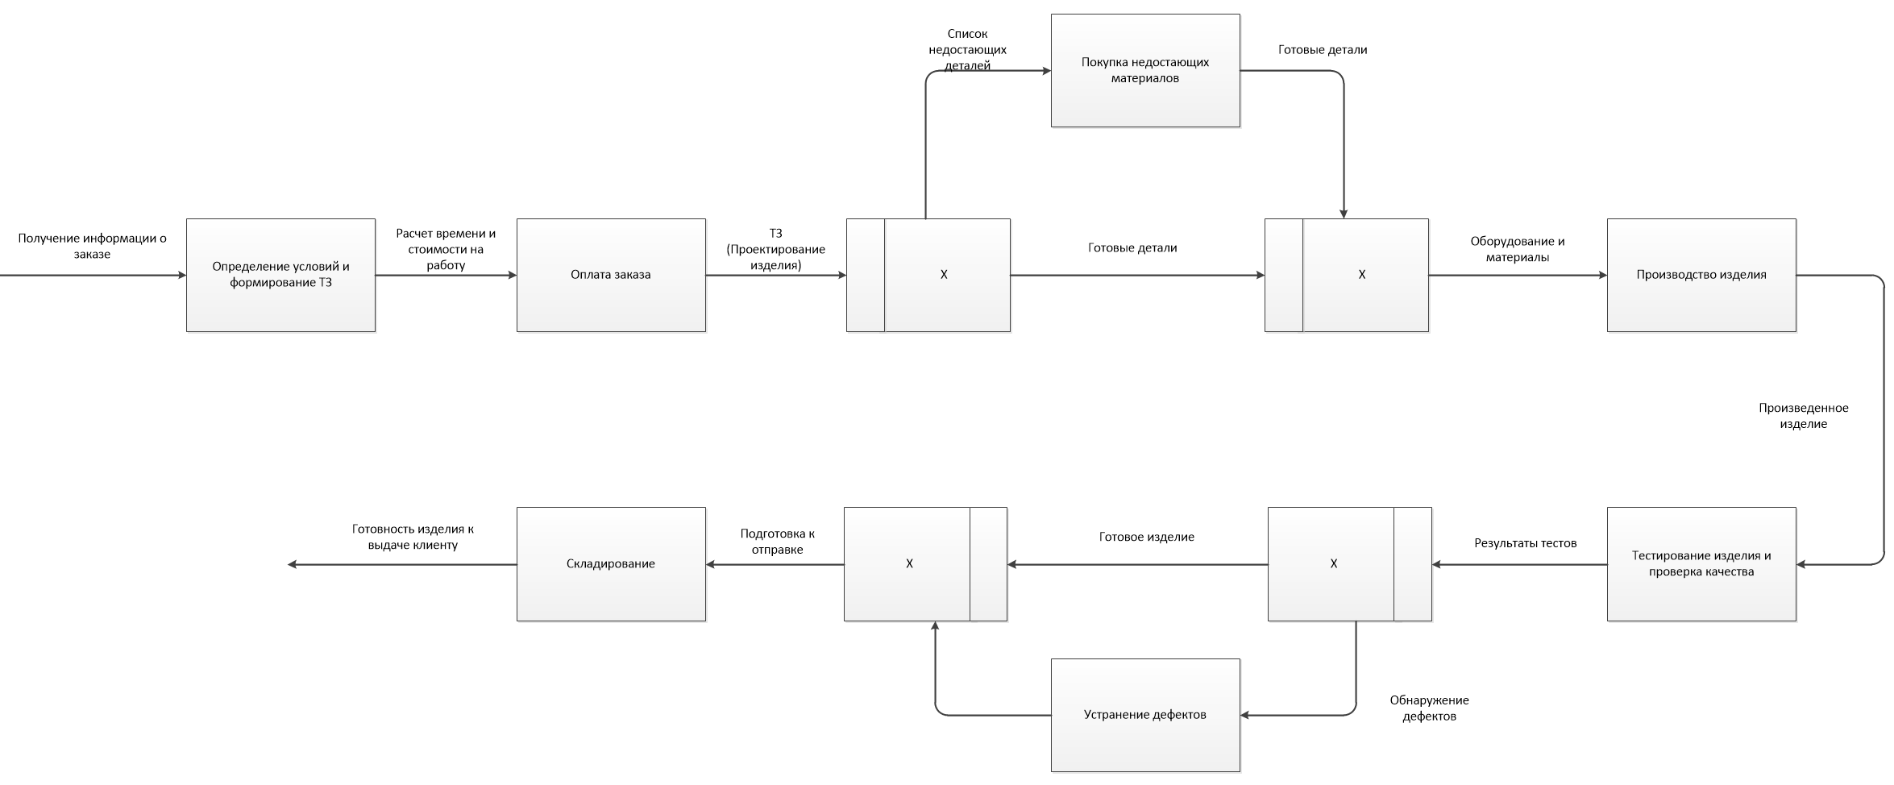

Рисунок 1 - Диаграмма IDEF3

Диаграммы потоков данных (DFD) используются для визуализации процессов обработки информации, потоков данных и документооборота внутри системы. Они позволяют отразить структуру взаимодействий между функциональными блоками системы и проанализировать, как данные перемещаются и трансформируются в рамках производственного процесса.

DFD, приведенная на рисунке 8, отображает полный цикл создания изделий из древесины, начиная от подачи заказа клиентом и заканчивая доставкой готовой продукции. Модель построена по принципу поэтапной обработки и передачи информации между участниками процесса.

Основные этапы процесса:

* Формирование заказа клиентом. Клиент предоставляет список комплектующих и информацию о заказе. Менеджер получает эту информацию и формирует технические требования к изделию.
* Закупка материалов. На основе требований менеджер инициирует закупку древесины и необходимых материалов. Отдел снабжения организует поставку сырья.
* Производство деталей. Поступившие материалы используются для производства компонентов изделия. Производственный участок обрабатывает древесину согласно техническому заданию и готовит элементы для сборки.
* Сборка изделия. Сборщики получают список деталей и инструкции по сборке. Сборка осуществляется в соответствии с ГОСТами и техническими регламентами.
* Контроль качества и сертификация. После сборки изделие передаётся специалистам по контролю качества. Они проводят проверку и сертификацию изделия. В случае выявления несоответствий возвращается информация о результатах для доработки.
* Выдача изделия и логистика. После успешной сертификации изделие передаётся на логистику. Специалисты по логистике получают информацию о готовности, организуют упаковку и доставку. Клиент получает готовое изделие вместе с технической документацией.

Таким образом, представленная диаграмма DFD наглядно демонстрирует ключевые процессы производственного цикла изделий из древесины. Система охватывает все уровни: от обработки клиентского запроса до сертификации и логистики, обеспечивая прозрачность и управляемость на каждом этапе. Эта модель может быть положена в основу информационной подсистемы, предназначенной для автоматизации производственного предприятия. Представленна на рисунке 2.

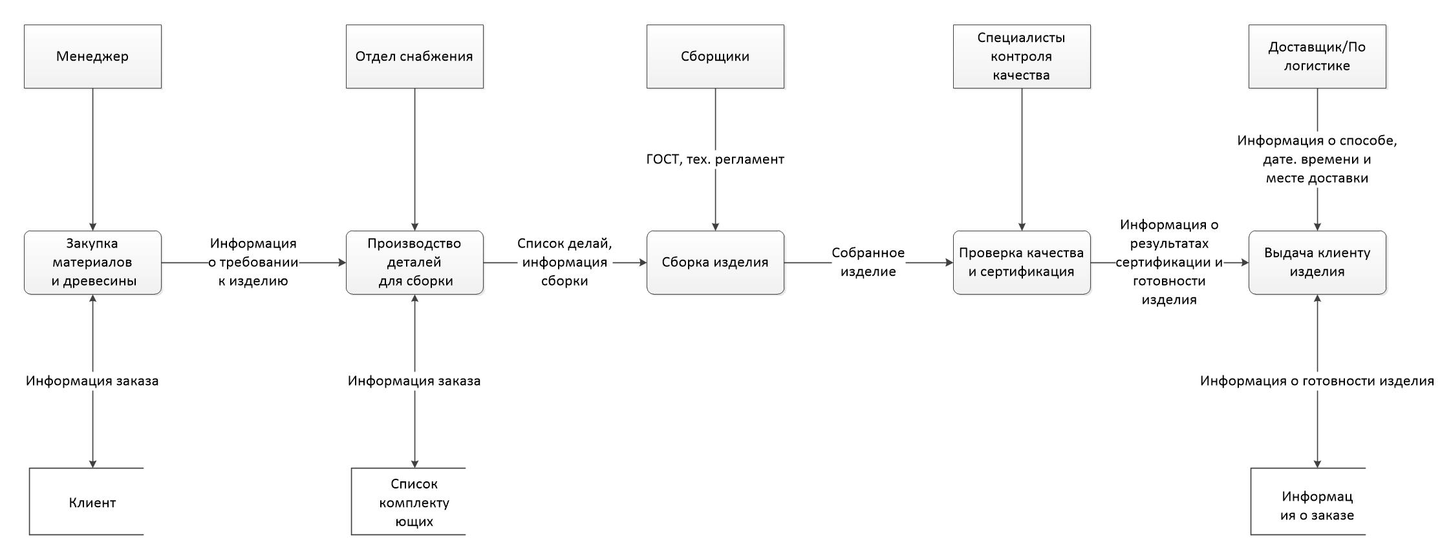

Рисунок 2 - Диаграмма DFD

## 2.2 Построение диаграммы узлов.

Диаграмма узлов (Node Diagram) представляет собой графическое отображение организационной структуры системы, в которой узлы обозначают ключевые функциональные блоки, а связи между ними — взаимодействие и потоки данных. Такой подход позволяет наглядно представить инфраструктуру предприятия, участвующую в производстве изделий из древесины, и способствует формированию основы для проектирования информационной подсистемы.

Разработка информационной системы для предприятия по производству изделий из древесины требует понимания распределения функций между структурными подразделениями. С этой целью построена модель узлов, отражающая логику и последовательность производственного процесса от обработки заказов до поставки готовой продукции.

Описание структуры:

* Отдел продаж и маркетинга (A1). Отвечает за взаимодействие с клиентами, анализ рыночного спроса и продвижение продукции. Выполняет обработку заказов, формирует ценовую политику, ведёт переговоры с партнёрами, участвует в выставках и готовит отчёты по продажам и эффективности маркетинговых мероприятий.
* Отдел закупок (A2). Занимается поиском поставщиков древесины и других материалов, контролирует качество сырья, заключает договоры и оптимизирует затраты. Обеспечивает своевременные поставки и ведёт документацию.
* Производство: распил и обработка древесины (A3). Осуществляет сборку изделий согласно технической документации. Контролирует соблюдение технологических стандартов, обеспечивает безопасность труда, следит за производственной эффективностью и техническим состоянием оборудования.
* Отдел качества (A4). Проводит контроль качества на всех этапах: проверяет сырьё, выполняет испытания, внедряет стандарты качества (например, ISO, ГОСТ), разбирает претензии, ведёт документацию и организует сертификацию.
* Отдел упаковки (A5). Разрабатывает и изготавливает упаковку, проверяет её целостность и соответствие требованиям логистики. Также отвечает за маркировку, оптимизацию упаковочных решений и утилизацию отходов.
* Отдел логистики (A6). Организует транспортировку готовой продукции, управляет складскими запасами, взаимодействует с транспортными компаниями, отслеживает движение товара и контролирует сроки поставки

Данная диаграмма дерева узлов (рисунок 3) иллюстрирует структурно-функциональную модель предприятия по производству изделий из древесины. Она охватывает все ключевые бизнес-процессы — от маркетинга и снабжения до производства, контроля качества, упаковки и логистики. Эта модель служит фундаментом для создания информационной подсистемы, обеспечивающей автоматизацию, управление и координацию на всех этапах производственного цикла.

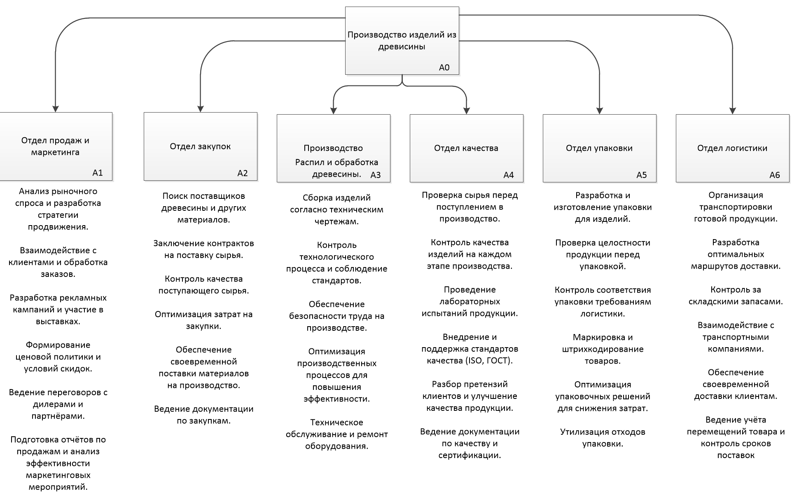

Рисунок 3 - Диаграмма узлов

## 2.3 Разработка диаграммы вариантов использования

Диаграмма вариантов использования (Use Case Diagram) — один из основных видов диаграмм в языке UML, который используется для описания функционала системы с точки зрения пользователей и участников процесса.

Основные элементы диаграммы:

* + Актёры (actors) — внешние участники системы, взаимодействующие с ней. В нашем случае это: клиент, администрация, инженер, складской персонал, поставщик и отдел доставки.
  + Варианты использования (use cases) — действия или функции, которые система предоставляет актёрам. Они отображаются овальными фигурами.
  + Связи между актёрами и вариантами использования показывают, кто и какие действия выполняет.
  + В производственном процессе изделий из древесины каждый участник выполняет строго определённые функции. Чёткое распределение ролей обеспечивает слаженную работу, минимизирует риски ошибок и способствует автоматизации ключевых этапов.
  + Клиент инициирует процесс, оформляя заказ на изделия из древесины, задаёт технические характеристики и контролирует выполнение заказа. По завершении получает готовый продукт с полной сопроводительной документацией.
  + Администрация принимает заказ, фиксирует требования клиента, уточняет параметры изделий и формирует техническое задание, которое станет основой для дальнейших этапов.
  + Инженер разрабатывает технические решения, контролирует проектирование изделий и обеспечивает подготовку необходимой документации.
  + Складской персонал отвечает за прием и хранение материалов, подготовку комплектующих для производства, а также за хранение готовой продукции.
  + Поставщик обеспечивает своевременную доставку необходимых материалов и комплектующих согласно требованиям технического задания.
  + Отдел доставки организует упаковку, складирование и транспортировку готовых изделий клиенту, оформляет необходимые документы и следит за сроками и условиями доставки.

Таким образом, взаимодействие всех участников процесса создаёт эффективную производственную схему, которую можно формализовать и автоматизировать с помощью информационной системы. Чёткое распределение ролей способствует снижению ошибок, ускорению производства и повышению качества готовой продукции. Диаграмма вариантов использования представлена на рисунке 4.

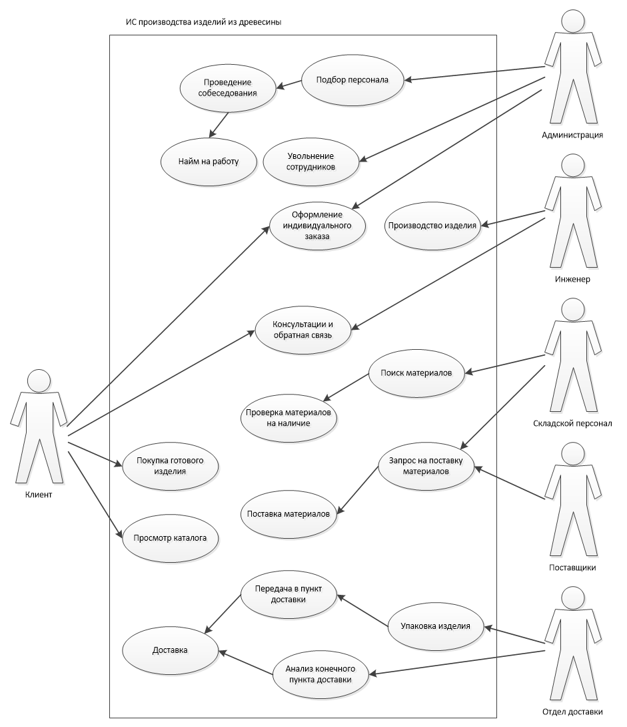

Рисунок 4 - Диаграмма вариантов использования

## 2.4 Построение диаграммы классов.

Диаграмма классов в языке UML представляет собой статическую модель, предназначенную для отображения ключевых сущностей системы, их атрибутов, методов, а также взаимосвязей между ними. В контексте проектируемой информационной подсистемы для автоматизации производства изделий из древесины диаграмма классов отражает архитектуру бизнес-процессов, логически связывая подразделения, данные и функции.

Основные классы системы:

* Класс «Клиент»  
  Включает атрибуты: ФИО, контактные данные и адрес доставки.  
  Основные функции: оформить заказ и получить заказ.
* Класс «Заказ»  
  Хранит сведения о заказе: номер, дата, статус, стоимость.  
  Методы: рассчитать стоимость и обновить статус.
* Класс «Компания»  
  Содержит общие атрибуты: название, регистрационный номер, адрес.  
  Методы: управлять заказами и контролировать финансы.
* Класс «Отдел продаж и маркетинга»  
  Содержит информацию о клиентах и текущих заказах.  
  Методы: анализировать спрос и разрабатывать рекламу.
* Класс «Отдел закупок»  
  Включает список поставщиков и сведения о запасах материалов.  
  Основные функции: заказать материалы и контролировать поставки.
* Класс «Производственный отдел»  
  Атрибуты: список работников и доступное оборудование.  
  Методы: изготовить изделие и контролировать процесс.
* Класс «Отдел качества»  
  Описывает стандарты качества и отчеты по проверкам.  
  Основные функции: проверять продукцию и выдавать сертификаты.
* Класс «Отдел упаковки»  
  Хранит данные о типе упаковки и количестве.  
  Методы: упаковать товар и маркировать.
* Класс «Отдел логистики»  
  Включает информацию о транспорте и графике поставок.  
  Основные функции: организовать доставку и отслеживать перемещения.

Взаимодействие между классами:

* Клиент взаимодействует с системой через оформление и получение заказа.
* Заказ связан с компанией и контролируется менеджерами из отдела продаж.
* Отдел продаж формирует заказ, анализирует спрос и запускает процессы.
* Производственный отдел получает задания на изготовление изделий из древесины, работает совместно с отделами качества, упаковки и логистики.
* Отдел закупок обеспечивает производство материалами, закупая сырьё у поставщиков.
* Отдел качества проверяет соответствие готовой продукции стандартам.
* Упаковка и логистика завершают цикл: изделие маркируется, упаковывается и доставляется клиенту.

Диаграмма классов, представленная на рисунке 5, демонстрирует архитектуру системы управления производственным процессом и служит основой для проектирования и реализации компонентов информационной подсистемы, предназначенной для автоматизации производства изделий из древесины.

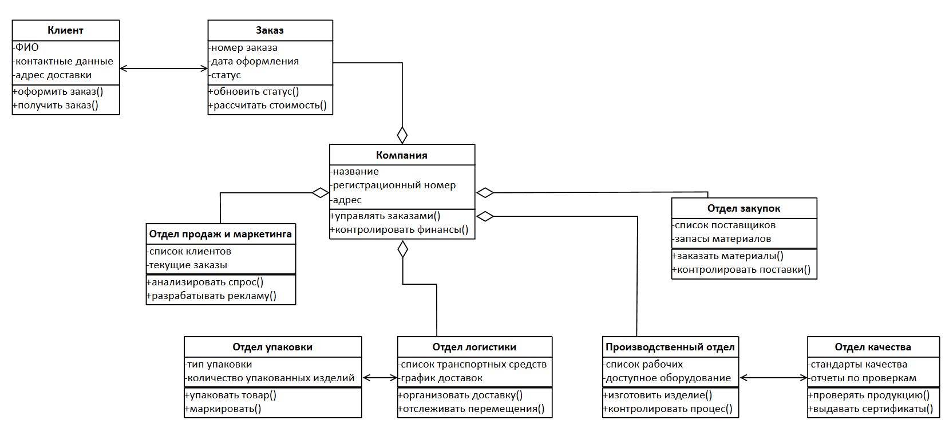

Рисунок 5 - Диаграмма классов

## 2.5 Построение диаграммы последовательности.

Диаграмма последовательности (Sequence Diagram) — это один из ключевых инструментов UML, предназначенный для описания взаимодействия объектов в рамках конкретного сценария с учетом временной последовательности сообщений. В контексте разработки информационной подсистемы для производства изделий из древесины, такая диаграмма позволяет отразить порядок выполнения действий, обмен сообщениями между участниками процесса и общую структуру взаимодействий между элементами системы.

В рамках данного проекта диаграмма последовательности моделирует полный жизненный цикл производственного процесса, начиная с поступления заказа от клиента и заканчивая доставкой готового изделия.

Процесс производства изделий из древесины включает несколько последовательно выполняемых фаз, каждая из которых сопровождается участием определённых подразделений. Диаграмма последовательности отображает эти взаимодействия и помогает визуализировать логическую структуру производственного цикла.

Этапы взаимодействий:

* + Начальная фаза:  
    Процесс инициирует клиент, передавая заказ в отдел продаж.  
    Сотрудник продаж фиксирует требования, передаёт информацию менеджеру, который оформляет заказ, подтверждает его, выдает квитанцию, организует оплату и формирует техническое задание. Менеджер также отправляет запрос на закупку материалов поставщику.
  + Фаза разработки:  
    Отдел разработки получает техническое задание от менеджера и создает необходимые чертежи, схемы и производственные инструкции. Далее проект передаётся в производство.
  + Фаза производства:  
    На этом этапе производственный отдел получает чертежи и материалы, приступает к изготовлению изделия, соблюдая заданные параметры. По завершении работ отправляется уведомление о готовности.
  + Фаза тестирования:  
    Изделия проходят проверку в отделе тестирования, где осуществляется контроль качества. При выявлении дефектов изделие отправляется на доработку, затем — на повторную проверку.
  + Фаза упаковки и логистики:  
    После успешного тестирования изделие передаётся в упаковку, а затем — в отдел логистики, где осуществляется складирование, оформление документов и доставка готовой продукции клиенту.

Таким образом, весь производственный процесс реализован как логически выстроенная последовательность действий с четким разграничением обязанностей между участниками. Такая структура позволяет эффективно координировать работу всех подразделений, минимизировать ошибки и задержки, а также формализовать процессы для дальнейшей автоматизации в рамках информационной подсистемы. Представлена на рисунке 6.

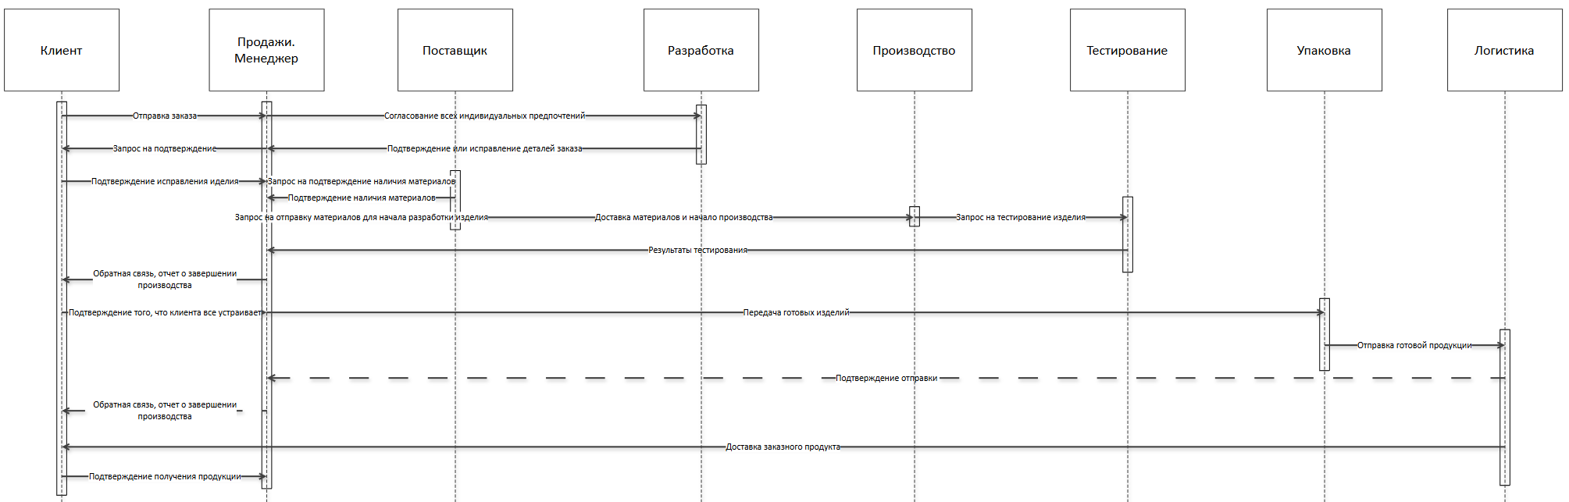

Рисунок 6 - Диаграмма последовательности

## 2.6 Разработка диаграммы взаимодействия

Диаграмма взаимодействий (Communication Diagram) — это один из типов диаграмм UML, который показывает структуру взаимодействий между объектами в рамках выполнения конкретного сценария. Она позволяет отразить, кто с кем и как взаимодействует на каждом этапе производственного процесса, делая акцент на потоках информации и взаимосвязях между участниками.

Участники и их взаимодействия:

* + Заказчик и Менеджер
* Передача информации о заказе: Заказчик передаёт менеджеру подробные требования и характеристики изделия.
* Оформление заказа и оплата: Менеджер оформляет заказ, выдает квитанцию и принимает оплату от заказчика.
  + Менеджер и Инженер
* Формирование и передача ТЗ: Менеджер формирует техническое задание на изготовление изделия и передаёт его инженеру для проектирования.
  + Инженер и Менеджер склада
* Запрос компонентов и материалов: Инженер направляет менеджеру склада перечень необходимых материалов для реализации проекта.
* Получение материалов: Менеджер склада подготавливает и передаёт нужные компоненты инженеру.
  + Инженер и Производство
* Передача проектной документации: Инженер передаёт чертежи и ТЗ в производственный отдел для изготовления изделия.
  + Производство и Специалист по сертификации
* Проверка продукции: После изготовления изделие направляется специалисту по сертификации.
* Оценка и сертификация: Специалист проводит проверку качества, выявляет возможные дефекты и оформляет сертификат соответствия. При наличии недостатков изделие возвращается в производство для доработки.
  + Специалист по сертификации и Менеджер склада
* Передача сертифицированной продукции: После успешной проверки готовая продукция передаётся на склад.
  + Специалист по логистике и Заказчик
* Доставка изделия: Специалист по логистике организует транспортировку, оформляет необходимые документы и обеспечивает доставку готового изделия заказчику.

Диаграмма взаимодействия иллюстрирует полный цикл производственного процесса, подчёркивая ключевые этапы взаимодействий между участниками и обеспечивая наглядное представление согласованной работы всех звеньев. Такая визуализация позволяет оптимизировать процессы, сократить издержки и повысить общее качество выпускаемой продукции.

Диаграмма взаимодействия представлена на рисунке 7.

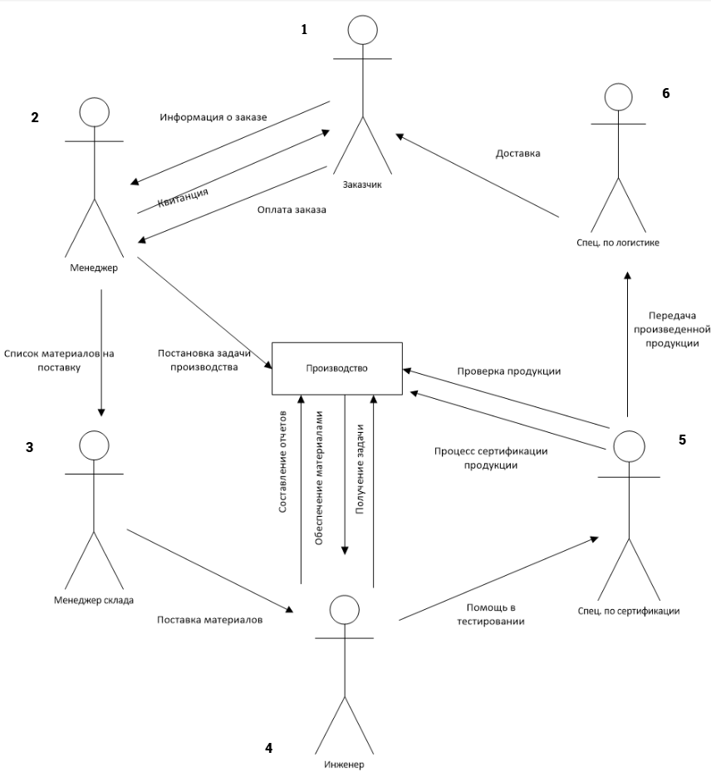

Рисунок 7 - Диаграмма взаимодействия участников компании

## 2.7 Построение BPMN диаграмм

Разработанная диаграмма бизнес-процесса описывает последовательность выполнения операций в системе производства изделий из древесины — от момента получения заказа до отправки готовой продукции заказчику. Модель отражает ключевые этапы взаимодействия между участниками процесса и логические переходы, сопровождающиеся проверками, согласованиями и возможностью возврата на предыдущие шаги при наличии отклонений.

Процесс начинается с обработки поступившего заказа. На данном этапе осуществляется проверка корректности и полноты предоставленных заказчиком данных. При несоответствии требованиям заказ может быть отклонён. В случае одобрения начинается формирование технического задания (ТЗ) в соответствии с запросами клиента.

Следующим этапом является согласование условий. Здесь проводится обсуждение ключевых параметров заказа, сроков, стоимости и других условий сотрудничества. Если клиент не принимает предложенные условия, заказ считается отклонённым. При согласовании условий клиентом осуществляется внесение предоплаты, что даёт старт дальнейшей работе.

После получения предоплаты производится запрос на разработку изделия. Завершением этого этапа становится окончание производственного процесса — изделие готово к передаче.

На завершающем этапе проверяется факт наличия возможных неустоек. При необходимости клиент производит оплату возникших дополнительных расходов. Далее выполняется финальная оплата за выполненные работы. В случае отказа клиента от оплаты процесс завершается прекращением сотрудничества.

Диаграмма на рисунке 8 представляет собой неисполняемую модель бизнес-процесса, демонстрирующую последовательность действий и принятия решений в рамках производственного цикла изделий из древесины. Модель предназначена для визуализации логики процесса и анализа взаимодействия участников, без привязки к конкретным информационным системам или технологиям автоматизации.

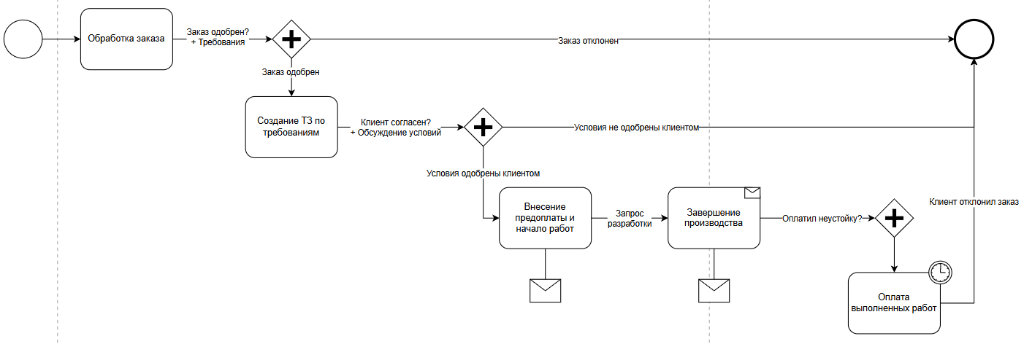

Рисунок 8 - Неисполняемая модель бизнес-процесса

На рисунке 9 представлена исполняемая модель бизнес-процесса. Исполнимая модель BPMN (Business Process Model and Notation) — это диаграмма, которая моделирует бизнес-процесс, который может быть реализован с использованием автоматизированных систем или программного обеспечения. Она отображает реальные рабочие процессы и используется для автоматизации задач и управления процессами.

Процесс начинается с поступления нового заказа от заказчика. Менеджер выполняет обработку заявки, обсуждает условия, рассчитывает стоимость и согласовывает детали. После получения предоплаты формируется техническое задание (ТЗ) на изделие.

Разработчик анализирует ТЗ и создает модель изделия. При необходимости вносятся корректировки, после чего утвержденная модель передается на дальнейшие этапы. Параллельно производится запрос материалов и согласование сроков производства.

Поставщик осуществляет поиск и поставку материалов, необходимых для изготовления изделия. Полученные материалы вместе с моделью передаются в производство.

Производитель разрабатывает изделие на основе утвержденного ТЗ. После первичной сборки изделие проходит проверку на соответствие требованиям. В случае обнаружения отклонений выполняется доработка и повторная проверка. Исправленное изделие передается на тестирование.

Тестировщик проводит испытания и финальный контроль качества. Если изделие соответствует ТЗ, оно признается готовым. В случае успешного тестирования продукция отправляется заказчику.

Финальным этапом является оплата выполненных работ и логистическая отправка изделия. В случае отказа от оплаты или продукции предусмотрены механизмы прекращения процесса.

Таким образом, данная модель охватывает все ключевые аспекты производственного процесса, обеспечивая его последовательность, прозрачность и управляемость. Каждый этап играет значимую роль в достижении общего результата. Диаграмма исполняемой модели бизнес-процесса работы компании представлена на рисунке 9.

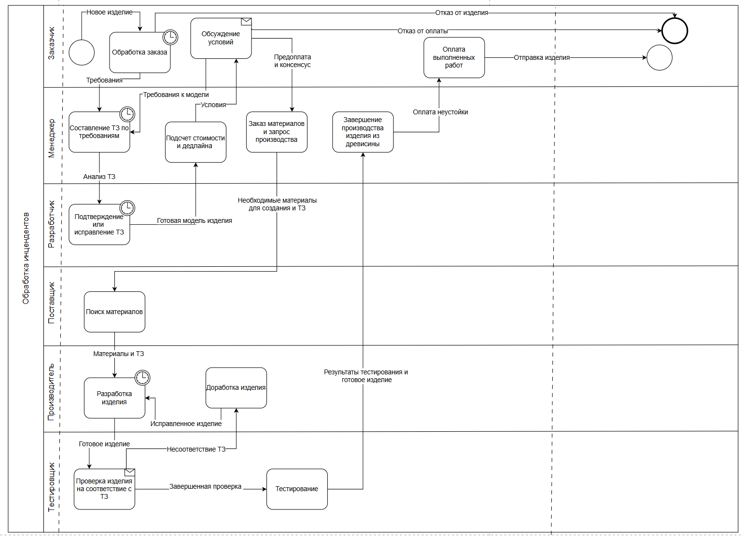

Рисунок 9 - Исполняемая модель бизнес-процесса

# 3 Разработка приложения для информационной системы «Производство изделий из древесины»

## 3.1 Выбор средств разработки

Для реализации информационной системы была выбрана среда разработки Microsoft Visual Studio с использованием языка программирования C# и технологии Windows Forms (WinForms). Этот выбор обоснован следующими причинами:

интуитивно понятный интерфейс среды разработки;

встроенная поддержка визуального редактора форм, позволяющего быстро проектировать интерфейс;

мощные инструменты автодополнения, рефакторинга и отладки;

широкая распространённость и поддержка C# как современного объектно-ориентированного языка;

тесная интеграция с .NET Framework, что упрощает работу с файлами, формами и событиями;

наличие встроенных библиотек для сериализации данных и взаимодействия с файловой системой.

В качестве способа хранения данных было решено использовать текстовые файлы в формате .txt, содержащие сериализованные строки объектов. Такой подход оправдан в контексте учебного или прототипного проекта: он не требует настройки и подключения СУБД, позволяет сосредоточиться на разработке логики и интерфейса, а также обеспечивает простоту отладки и переносимости.

Данные хранятся в виде строк, сформированных методом ToString() соответствующих классов, а для восстановления объектов используется метод FromString().

## 3.2 Основные классы и методы

Проект разделён на логические части: интерфейсные формы, модели данных и вспомогательные системные сервисы.

Этап 1. Формы пользовательского интерфейса (папка Forms)

* + AuthorizationForm — форма авторизации. Позволяет выбрать роль (клиент, менеджер, разработчик) и ввести логин. В зависимости от роли открывается соответствующее рабочее окно.
  + RegistrationForm — форма регистрации нового пользователя. Содержит поля для ввода логина, пароля и выбора роли.
  + ClientForm — главная форма клиента. Показывает список заказов и предоставляет возможность оформления нового проекта.
  + ProjectOrderForm — форма создания нового заказа. Позволяет пользователю задать параметры изделия (название, материал, размеры, пожелания).
  + PMForm — интерфейс менеджера. Позволяет просматривать, отклонять и утверждать заказы, а также отправлять сообщения другим участникам.
  + DeveloperForm — форма разработчика. Показывает список проектов, запрошенных менеджером, и позволяет подтверждать или отклонять реализацию.
  + TesterForm (опционально) — форма для тестировщика, отображающая ошибки, найденные в процессе проверки.
  + Формы используют стандартные элементы управления WinForms: ListBox, Button, TextBox, Label, RichTextBox, ComboBox и другие.

Этап 2. Модели данных (папка Models)Order — модель заказа. Содержит поля:

* + Id (уникальный идентификатор типа Guid);
  + Name — название изделия;
  + Material — используемый материал;
  + Size — габариты;
  + Sum — стоимость;
  + Deadline — срок исполнения;
  + ClientLogin — логин заказчика;
  + Status — текущий статус (например, «В процессе оформления», «Утвержден», «Отклонен»);
  + Comment — дополнительная информация или пожелания.
  + Методы ToString() и FromString() реализуют сериализацию и десериализацию заказа.
  + Task — модель задачи. Содержит поля:
  + Name, Description, Deadline, Executor, Status.
  + Bug — модель баг-репорта, если предусмотрена роль тестировщика.

Этап 3. Системные сервисы (папка Services)

* + OrderService — реализует работу с заказами:
  + LoadOrders() — загрузка всех заказов из файла;
  + SaveOrder(Order order) — добавление нового заказа;
  + UpdateOrder(Order updatedOrder) — обновление существующего заказа по Id;
  + SaveAll(List<Order> orders) — перезапись файла всеми заказами.
  + TaskService — аналогичный сервис для работы с задачами, реализующий методы добавления, загрузки, удаления и обновления.
  + BugReportService (при наличии) — хранение и управление багами.

## 3.3 Архитектура взаимодействия

Вся логика взаимодействия построена на основе событий: пользовательские действия (например, оформление заказа, подтверждение разработчиком) вызывают соответствующие методы сервисов, которые обновляют текстовые файлы. Далее формы обновляют своё отображение на основе новых данных.

Приложение построено по принципу разделения ответственности:

* + формы отвечают за взаимодействие с пользователем;
  + модели описывают структуру данных;
  + сервисы реализуют работу с хранилищем данных.

## 3.4 Описание диалога с пользователем

Первая форма Form1.cs содержит поля ввода логина, пароля и роли в ИС. (Рисунок 10)

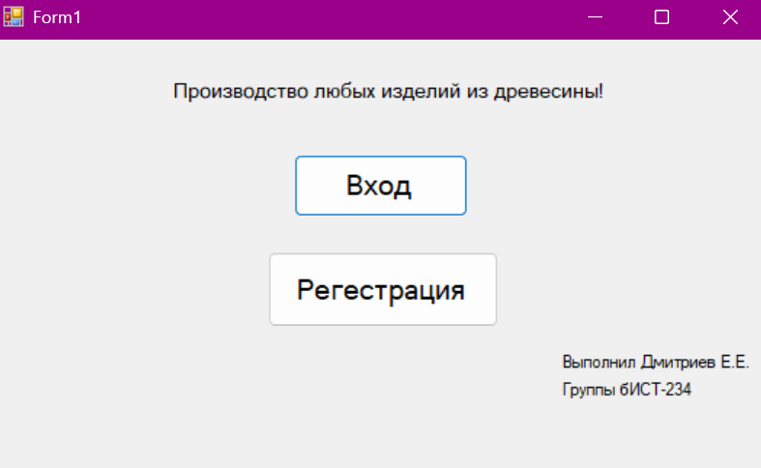

Рисунок 10 - Окно входа

На рисунке 11 представлена готовая работа выполненной программы от лица заказчика. Представлен отчет переписки и статусов заказов, где каждый отдел разработки, вплоть до каждого сотрудника взаимодействуют с базой данных, которую я решил представить в виде текстовых файлов.

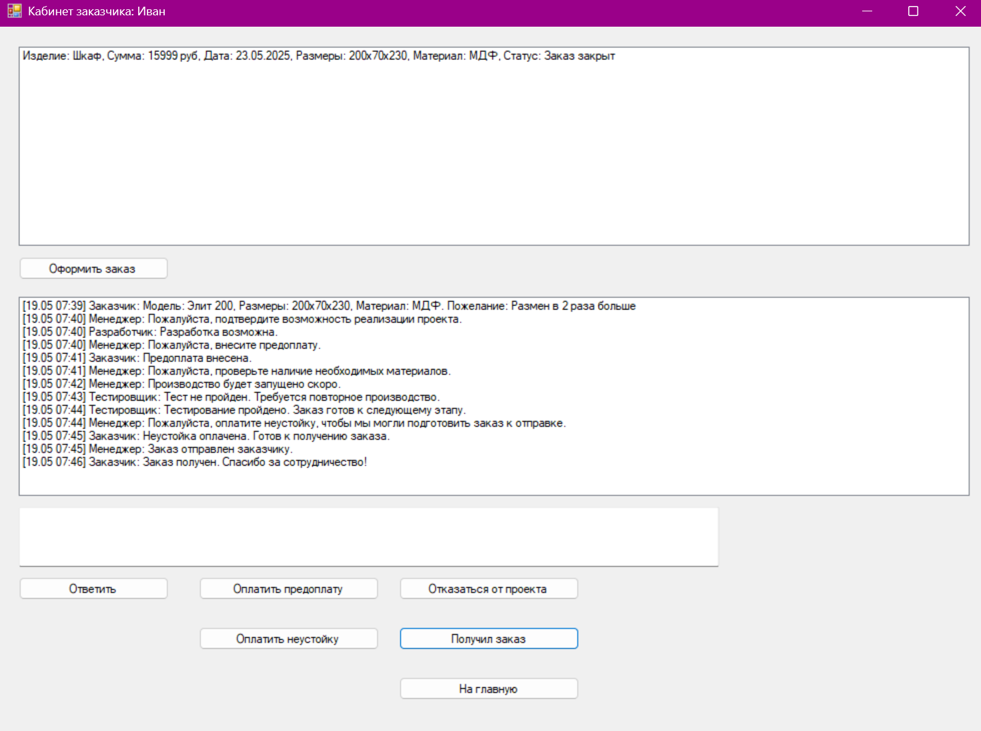

Рисунок 11 - Отчет выполненной работы от лица заказчика

На рисунке 12 представляет отчет выполненной работы от лица менеджера, который может переписываться со всеми отделами проекта.

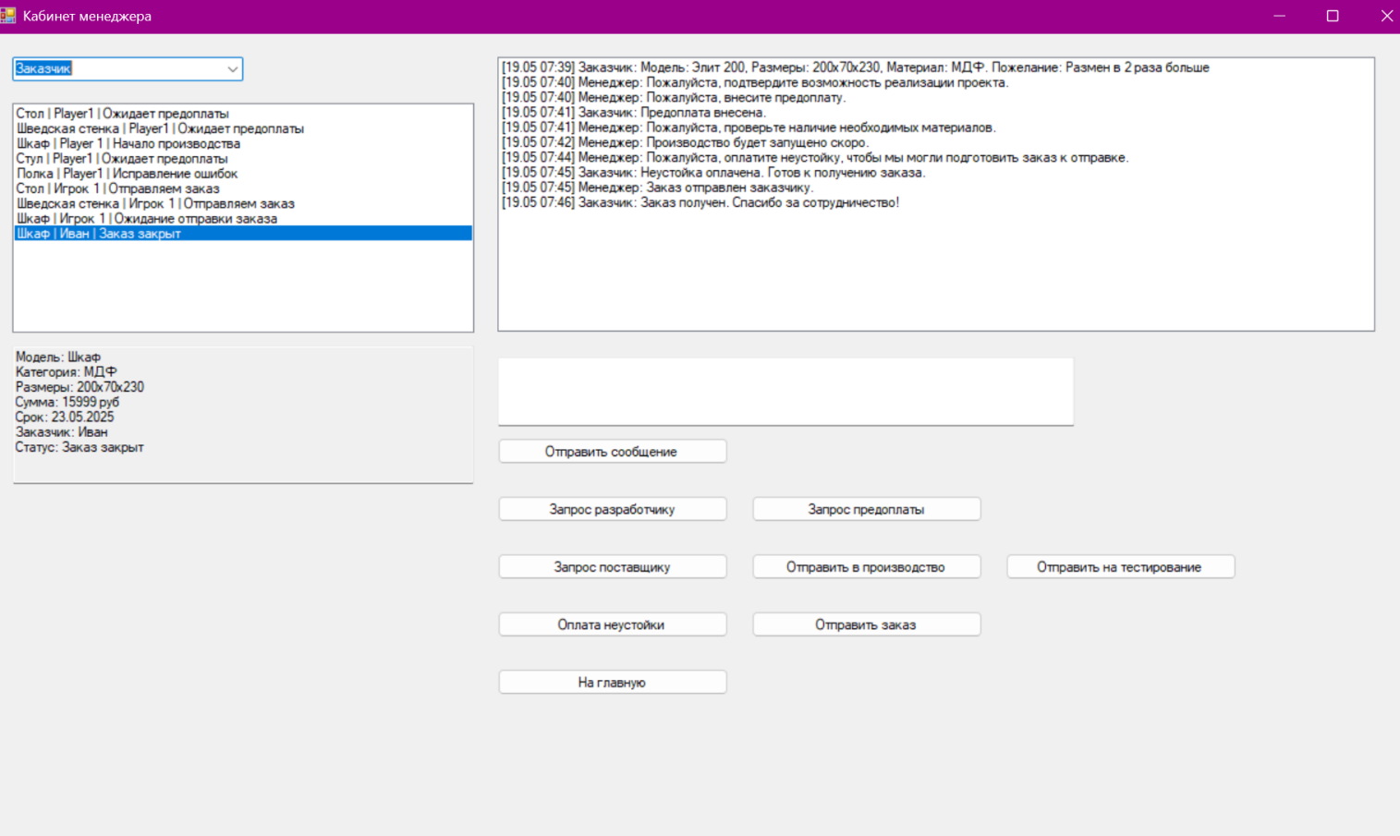

Рисунок 12 - Отчет выполненной работы от лица менеджера

3.5 Требования к программной реализации.

Программная реализация информационной системы для управления производством изделий из древесины должна обеспечивать корректную работу всех модулей в условиях реальной производственной среды. Ниже представлены ключевые требования к разработке:

Функциональные требования:

* Поддержка ролевой модели: клиент, менеджер, разработчик, поставщик, производитель, тестировщик.
* Возможность оформления заказов, задания параметров изделий (материал, размеры, пожелания) и отслеживания статусов.
* Управление жизненным циклом заказа: от предоплаты до отгрузки и финальной оплаты.
  + Система внутренней переписки между участниками проекта в привязке к каждому заказу.
  + Механизмы согласования условий, отслеживания неустоек, отказов и подтверждения получения готовой продукции.
* Сериализация и хранение всех данных в текстовых форматах с возможностью восстановления объектов через методы ToString() и FromString().

Нефункциональные требования:

* Работа в среде Windows 11, минимальный объём ОЗУ — 16 ГБ.
* Использование языка программирования C# и технологии Windows Forms (WinForms) для реализации графического интерфейса.
* Высокая отзывчивость пользовательского интерфейса и обработка событий в реальном времени.
* Отсутствие необходимости в подключении внешних СУБД — все данные хранятся локально в текстовых файлах, что упрощает отладку и переносимость.
* Минимизация зависимости от сторонних библиотек, упор на встроенные компоненты .NET Framework.

Требования к архитектуре:

* + Разделение кода на три логических слоя: пользовательский интерфейс, модели данных и системные сервисы.
  + Каждая форма соответствует определённой роли и предоставляет доступ только к разрешённому функционалу.
  + Логика работы основана на событиях, взаимодействие между слоями — через сервисные классы.
  + Возможность масштабирования архитектуры для будущей интеграции с СУБД, ERP-системами или модулями контроля качества.
  + Реализация этих требований обеспечивает стабильную работу системы, удобство взаимодействия для всех участников процесса, а также возможность расширения и интеграции в будущем.